# Raspberry Pian VS Code Server instalatzeko gida

## Sarrera

Gure Raspberry PI kita urrunetik programatzeko asmoa dugunez, programatzeko ingurunea moldatu nahi dugu. Horretarako, berriz ere, ez da beharrezkoa VIsual Studio Code erabiltzea (komando lerrotik eta tresna sinpleekin lan egin dezakegu edo, nahi badugu, TigerVNC erabiliz). Gure helburua erosotasuna eta sinpletasuna da eta gure PCaren VS Coden ia oharkabean Raspberry Piarekin lan egin ahal izatea ideia ona iruditzen zaigu.

Visual Studio Codek badu aukera interesgarria urruneko gailu programagarriekin lan egiteko: Visual Studio Coderen “motorra” instalatu daitekeurruneko gailuan eta horrela askoz errazago da lan egitea.

## Visual Studio Code Server instalatzea

Remote SSH luzapena instalatu eta gero, Visual Studio Code irekitzen dugunean ezkerreko barran ikono berria agertzen zaigu eta, gainera, eskuz ssh bitartez konektatu bagara, urruneko konputagailu hori automatikoki agertzen zaigu (ikus 1. Irudia). Hau ez bada agertzen, lasai, ze pauso bat gehiagorekin egin dezakegu dena.

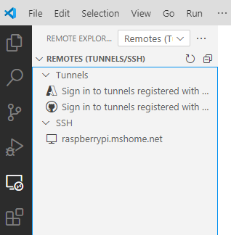

. Irudia: Remote SSH menu aukera berria.

Gure kitaren helbidea ez bada agertzen, ssh tresnaren config fitxategia editatu dezakegu edo eskuz gehitu konexioa “Add Remote” botoia sakatuz (ikus 2. Irudia).

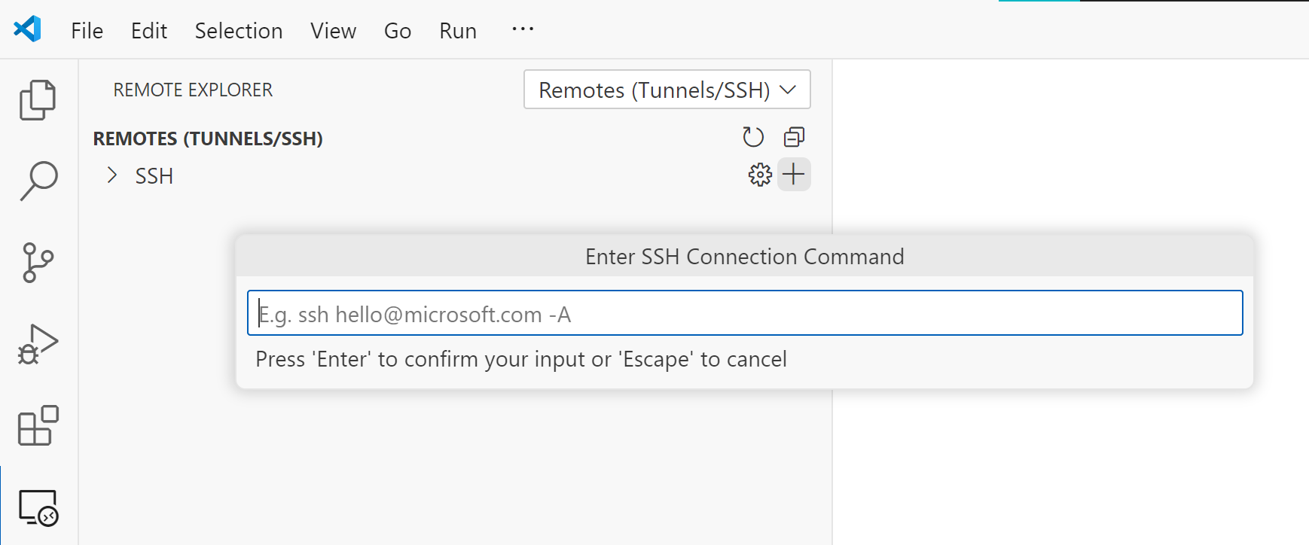

. Irudia: Add Remote aukera eginez agertzen den menua.

Gure kasuan, gomendatuko dizugu konfigurazioa editatzea, hemendik aurrera konexioek hobeto funtzionatu dezaten. 3. Irudian “Open SSH Config File” ikonoan klik egitean agertzen den aukera daukazu.

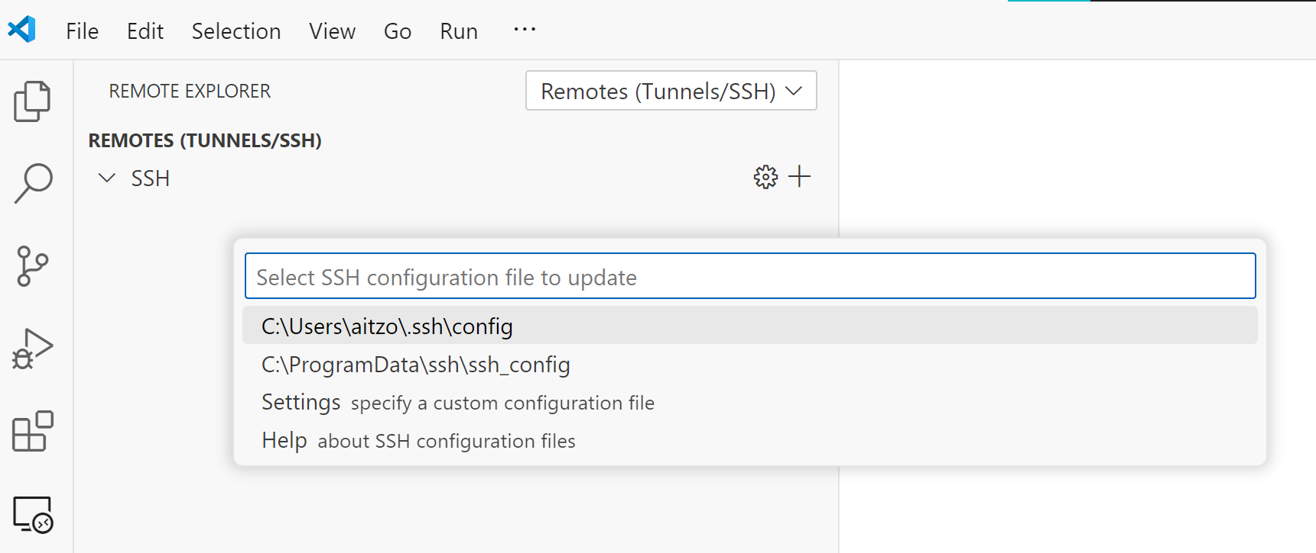

. Irudia: Open SSH Config File menua: bertan zure erabiltzailearen fitxategia aukera ezazu (irudian "aitzo" agertzen da).

Bertan, zure erabiltzailearen karpetako \.ssh\config fitxategia ireki ezazu eta bertan ondorengo lerroak kopia itzazu. Beste gailu batzuen konfigurazioa badaukazu, utzi bertan. Guk, adibidez, laborategiko PCetan myRIOetara konektatzeko aukerak dauzkagu.

Host raspberrypi.mshome.net

StrictHostKeyChecking no

UserKnownHostsFile /dev/null

User pi

Orain bai, gure raspberrypi.mshome.net gailua irekitzeko klik egingo dugu. Horretarako, aukera ezazu “Connect in Current Window” edo “Open Connection in new Window”, ez du axola. Jarraian, eskatzen dizkigun instalazio pausoei baietz esango diegu. Galdetzen dizunean ea zein motakoa den zure gailua, Linux aukera ezazu, RaspberriOS Linux aldaera bat delako (ikus 4. Irudia).

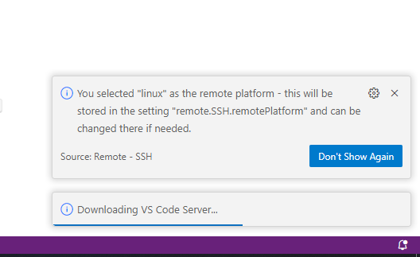

. Irudia: Linux sistema aukeratzean, Server instalazioari buruzko hainbat galdera agertuko dira.

Pasahitza ere eskatuko digu (“automatika2024”) eta instalazioa amaitzean, luzapen gomendatuak instalatzeko esango digu. Kasu honetan, eskuz instalatzea ideia hobea da, baina “Show Recommendations” aukera ongi dago (ikus 5. Irudia).

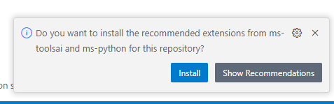

. Irudia: Luzapenak instalatzeko aukera eskaintza.

Extensions menua bistan daukagula, ikusi dezakegu PCan instalatuta dauzkagun pakete askok “Install Workspace extenion” aukera dutela. Guk honakoak aukeratuko ditugu: Python, Jupyter eta Ruff. Noski, nahi adina instalatu ditzakegu (ikus 6. Irudia).

Azkenik, dena prest dagoenean, instalazioa probatzea gomendatzen dugu, Python ariketa sinpleren bat egiten, baina hau hurrengo gidarako utziko dugu, jada prest gaudelako Python ariketak egiteko. Dagoeneko Python PCan daukagu, kitaren barruan eta kitaren barruan dagoen VS Code Server motorrean ere.

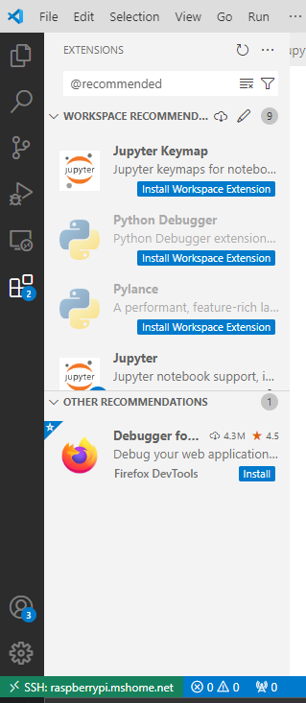

. Irudia: Extensions menua Remote SSH konexioaren barnean.